**定量心肌灌注对预后的意义：一种基于人工智能的灌注成像方法**

翻译：李传文 济宁医学院附属医院

审效：李平 华中科技大学附属协和医院

**【摘要】**

**背景：**心肌灌注反映了冠状动脉的大血管和微血管循环。最新的心血管磁共振灌注定量技术可在临床上实现心肌灌注的自动测量。本研究探讨了应激心肌血流（MBF）和心肌灌注储备（MPR，应激与静息MBF之比）对预后的影响。

**方法：**本研究在两个中心开展，对疑似和确诊的冠状动脉疾病患者进行临床灌注评估。采用了一种新的人工智能方法进行自动化图像分析，该方法可获得整体和局部的应激和静息状态下的MBF和MPR。Cox比例风险模型调整合并症和心血管磁共振参数，明确应激时MBF和MPR与死亡及主要不良心血管事件(MACE)的关系，包括心肌梗死、中风、心力衰竭住院、晚期（> 90天）血运重建和死亡 。

**结果：**总共纳入1049例患者，随访605天（四分位范围：464-814天）。 研究期间，共发生42例（4%）死亡，并有174例（16.6%）患者发生了188件MACE。应激MBF和MPR与死亡和MACE均独立相关。应激MBF每降低1 ml/g.min，死亡和MACE的风险调整比分别为1.93（95％CI，1.08-3.48，P = 0.028）和2.14（95％CI，1.58-2.90），P <0.0001），即使在矫正了年龄和合并症之后也是如此。MPR每降低1 U，死亡和MACE的调整风险比分别为2.45（95％CI，1.42-4.24，P = 0.001）和1.74（95％CI，1.36-2.22，P <0.0001）。在临床上无局部灌注障碍且无已知大血管冠状动脉疾病（n = 783）的患者中，MPR仍与死亡和MACE独立相关，而应激MBF仅与MACE相关。

**结论：**在疑似或确诊冠状动脉疾病的患者中，使用人工智能定量的心血管磁共振灌注图自动测量MBF和MPR的降低可提供强有力的、独立的不良心血管预后指标。

**关键词：**心血管磁共振，心血管预后，定量灌注，心肌灌注

**临床观点**

**创新点是什么？**

·灌注成像利用人工智能通过心血管磁共振提供心肌灌注的即时定量。

·定量的心肌血流量为高于传统心血管危险因素的疑似冠心病患者提供了更多的预后信息。

·即使在没有局部灌注障碍的患者中，绝对灌注也是有预后意义的。

**临床意义是什么？**

·绝对灌注定量可能是患者护理中一个新的生物标记物。

·由于没有药物注入，也没有电离辐射，因此可以大规模研究早期疾病和微血管疾病。

·整体灌注受损可能是一个靶向的心血管危险因素。

心血管疾病是全球死亡率和发病率的主要原因，而慢性冠状动脉综合征是主要的病因。慢性冠状动脉综合征包括冠状动脉粥样硬化心脏病(CAD)和微血管功能障碍，这两种疾病都会导致心肌血流减少和不良后果，但可以接受药物和介入治疗。现在，国际指南建议采用侵入性评估策略（分数血流储备[FFR]和微循环阻力指数）来测量血流，但这些策略都有相关风险。无创、功能性灌注检测并没有取代这一策略，因为它还没有显示出足够的预后重要性，并且经常被定性评估。

功能性灌注测试包括正电子发射断层扫描（PET）、单电子发射断层扫描和心血管磁共振（CMR）。通过测量组织血流量，它们对于CAD的检测都是准确的[9]。除此之外，它们还捕捉到微血管疾病，这对于了解整个心肌循环是一个优势。使用PET可以进行心肌血流绝对定量(MBF)和压力与静息比率心肌血流绝对量（MBF），即心肌灌注储备(MPR)或冠状动脉血流储备(CFR)。定量PET灌注可编码可疑的慢性冠状动脉综合征和心肌病的预后信息，与定性技术相比，其对操作者的依赖程度可能更低，而且错过平衡性缺血的可能性也较小。

无电离辐射的CMR是PET替代品。压力灌注CMR已针对冠状动脉内血流进行了验证，可用于检测CAD，最初采用压力灌注CMR或FFR指导治疗的患者在1年内的死亡和心血管不良事件（MACE）相似。与PET灌注不同，CMR迄今为止主要是定性的，因为定量所需的复杂性和时间关系。随着新的定量技术的发展，这种情况正在发生变化。“灌注图”是一种方法，其中除常规图像外，还会在扫描仪上自动生成灌注图，每个图像像素编码MBF（ml/g.min）[18]。该技术已在健康志愿者中通过PET、冠状动脉造影和侵袭性生理学验证，并提供了对心肌病微血管功能的深入了解。使用人工智能方法的最新软件可实现自动分割和全局定量，从而实现高效的大规模分析。这些人工智能方法已经应用于CMR的容积分析，并有可能提供精确、快速的心脏结构和功能的图像生物标志物，但在灌注成像方面还没有应用。

我们的目的是研究在包括所有参与者在内的多中心环境中，通过CMR灌注标测进行定量心肌灌注（整体平均压力MBF和MPR）是否与不良后果独立相关。

**方法**

**病人**

这项研究得到了美国国家卫生服务研究伦理委员会和卫生研究管理局的批准，并根据《赫尔辛基宣言》进行。在2016年3月至2018年8月期间，我们纳入了两个中心（Barts Heart Centre 和 Royal Free Hospital, London, United Kingdom）的年龄在18岁及以上的患者，他们接受了压力灌注CMR，并提供了书面知情同意书，并有超过1年以上时间的随访。我们从分析中排除了被诊断患有已知会影响心肌灌注的遗传性或浸润性心肌病（例如肥厚型心肌病和心脏淀粉样变）的患者。

电子病历和国家卫生服务门户网站记录患者合并症和结果。记录的合并症包括以前的血运重建（经皮冠状动脉介入治疗或冠状动脉旁路移植术）、CAD、高血压、血脂异常、糖尿病、心房颤动、中风或暂时性缺血性发作、吸烟和癌症。研究结果为全因死亡率和主要心血管不良事件复合发生率（定义为心肌梗死、中风、心力衰竭入院、血运重建或死亡）。CMR后<90天的血运重建事件被排除在外，以防止由于CMR灌注而发生的事件。MACE由3位不了解灌注数据的心脏病专家组成的委员会裁决。

**心血管磁共振扫描**

所有扫描均在1.5T（Aera）或3T（Prisma，Siemens Healthcare，Erlangen，Germany）条件下按照标准方案进行，包括电影成像、腺苷负荷和静息灌注以及晚期钆增强。要求患者在扫描前24小时戒除咖啡因。根据标准临床方案，所有患者均接受腺苷应激试验。腺苷以140 mcg/kg.min的速度输注4分钟。如果没有症状且每分钟心率增加<10次，输注速度将增加到175 mcg/kg.min。在最大程度充血时，以0.05ml/kg的剂量以4ml/s的速度注射钆基造影剂(gadoterate meglumine, Dotarem, Guerbet, Paris, France）。根据Kellman等人的方法，在扫描时会自动在线生成灌注图。在静息5至10分钟后（短轴堆叠之后）重复采集。

**图像分析**

所有CMR研究均由欧洲心血管成像协会或心血管磁共振学会（3级）认可的心脏病专家进行分析。使用市售软件（CVI42,Circle Cardiovascular Imaging, Calgary, Alberta, Canada）进行图像分析。记录左心室收缩期和舒张期容积、射血分数以及LGE的存在和分布(梗死或非梗死)。

正如Kellman等人所述，灌注图（每个患者3个短轴切片）在扫描时自动生成并在线合成。灌注序列是一种双序列技术，其中同时有低分辨率动脉输入功能采集和高分辨率心肌灌注采集。双序列灌注定量已针对微球进行了验证。对心肌的每个像素量化灌注，并在扫描的90 s内生成灌注图。每个像素编码心肌血流量（ml/g.min）。 人工智能对左心室腔和心肌进行自动分割。它使用复杂的网络方法来描绘左心室腔和心肌，不包括心肌脂肪和乳头肌。然后将整体MBF自动计算为所有像素的平均值，并将整体MPR计算为应力与静止MBF的比值。由于是在没有输入的情况下绘制了等高线，灌注数据不受其他CMR和统计学参数的影响(图1)。等高线灌注图随后由观察者(不受其他参数和结果数据的影响)进行目视检查，以进行质量控制，如果有错误则丢弃。在自动人工智能轮廓后，没有人对任何灌注图进行轮廓修改。记录整体平均应激MBF、静息MBF和MPR。

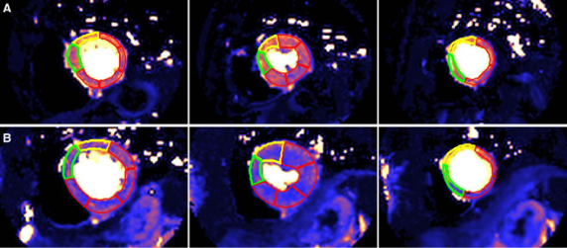

图1. 无输入的情况下，即可通过机器学习对压力灌注图进行自动分割。从左至右分别为左心室基部、中部和心尖。（A）：一名76岁血脂异常、无死亡或重大心血管不良事件的男性；（B）：一名64岁患有高血压和房颤、在扫描后24个月内死亡的女性患者。 （A）的平均应激心肌血流量为2.25ml/g.min，（B）为1.52ml/g.min。

**统计分析**

应用SPSS（IBM SPSS Statistics，25.0版）进行统计分析。对于正态分布和非正态分布数据，连续变量分别表示为平均值±标准差或中位数±四分位区间。分类变量以绝对值和百分比表示。对于连续变量，使用 t检验或 U检验（取决于正态性）对平均值进行比较，对于分类变量，采用χ2检验（双边Fisher精确检验）进行均值比较。P <0.05被认为具有统计学意义。

应用Cox比例风险进行回归分析，以确定灌注数据（应激MBF和MPR）是否与死亡和MACE相关，并根据年龄、性别、合并症（先前的血运重建、CAD、高血压、血脂异常、糖尿病、房颤、中风或卒中、吸烟和癌症）和CMR参数（舒张末期容积，左心室射血分数，LGE）进行调整。使用惩罚模型进行敏感性分析，以获取Firth偏倚调整后的估计值，以确保由低事件发生率引起的估计系数中没有偏倚。然后绘制出应激MBF和MPR的上、下50%的Kaplan-Meier生存率估计值。Harrel C指标用于比较应激MBF和MPR的相对预测能力。在这项分析中，数据统计到死亡、MACE、或最后随访的日期。

比例性假设用Schoenfeld残差进行了检验。使用Bonferroni校正显著性水平P<0.0008对每个单独变量的假设进行检验。通过绘制每个预测变量的偏差和评估局部估计的散点图曲线来评估功能形式。在有无缺失数据的情况下运行模型。 两种分析均得出相似的结果，显示了完整的案例结果。使用链式方程的多次插补、插补了10个完整的数据集，并将结果汇总。与5个最近的预测均值匹配用于连续变量，对变量进行logistic回归。分析模型中使用的所有变量都包含在归算中。

**结果**

**患者基线资料、合并症和CMR参数**

在2016年9月至2018年8月之间，共有1356名患者在BartsHeart Centre和Royal Free Hospital接受了应激灌注CMR治疗。其中，有143位患者符合排除标准，在45例（3％）患者中，没有因心率，症状，脾功能关闭或心肌血管舒张引起的明显压力反应，因此我们将这些排除。 共有15例患者（1％）出现了灌注图错误，从而减少了分析。 共有104名（8％）患者失去随访。总共包括1049名患者（BartsHeart Centre 889名， Royal Free Hospital 160例，图2）。 有31例患者未进行静息灌注，因此1018例患者具有MPR数据。

患者的平均年龄为60.9±13岁，男性702（67％），糖尿病298（28％），高血压630（60％），血脂异常510（49％），318（30％） 既往血运重建，360例（34％）有吸烟史，63例（6％）有过中风或短暂性脑缺血发作，141例（13％）有房颤，108例（10％）有既往或当前的癌症史。平均射血分数为60±13%，309(30%)例为梗死型，133(13%)例为非梗死型。表1总结了患者的特征和CMR表现。平均压力MBF为2.06±0.71 ml/g.min ，平均MPR为2.48±0.82 ml/g.min。

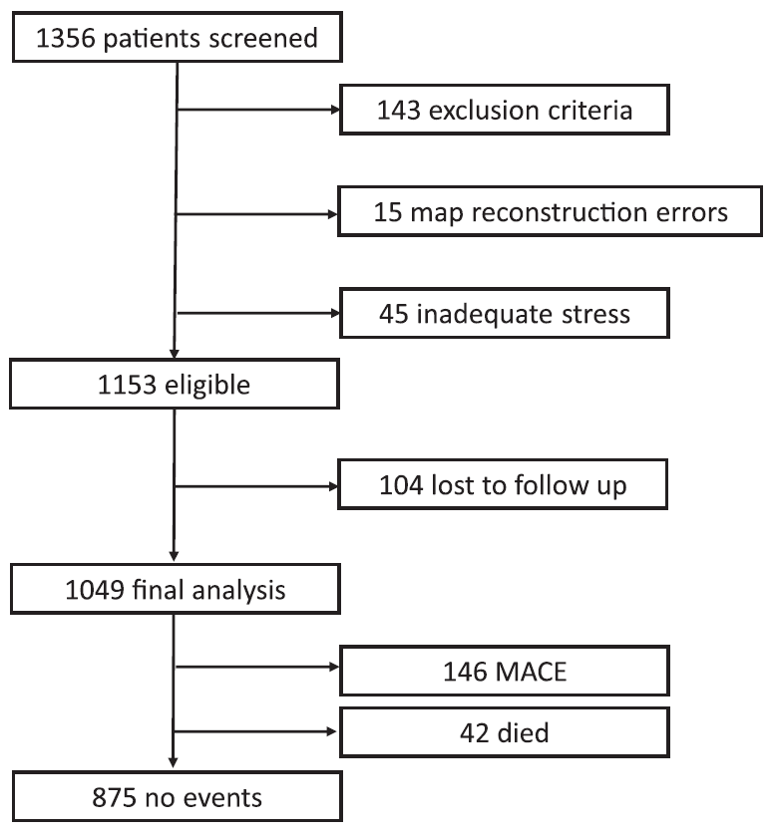

**图2.研究流程图.** 共有1049名患者被纳入最终分析。143例符合排除标准，15例灌注图重建错误，45例压力不足。共有104名患者失去随访。174名患者共发生188起事件（主要心血管不良事件[MACE]），包括42例死亡。

表1. 研究人群的基线资料、心血管磁共振参数和研究结果（N = 1049）

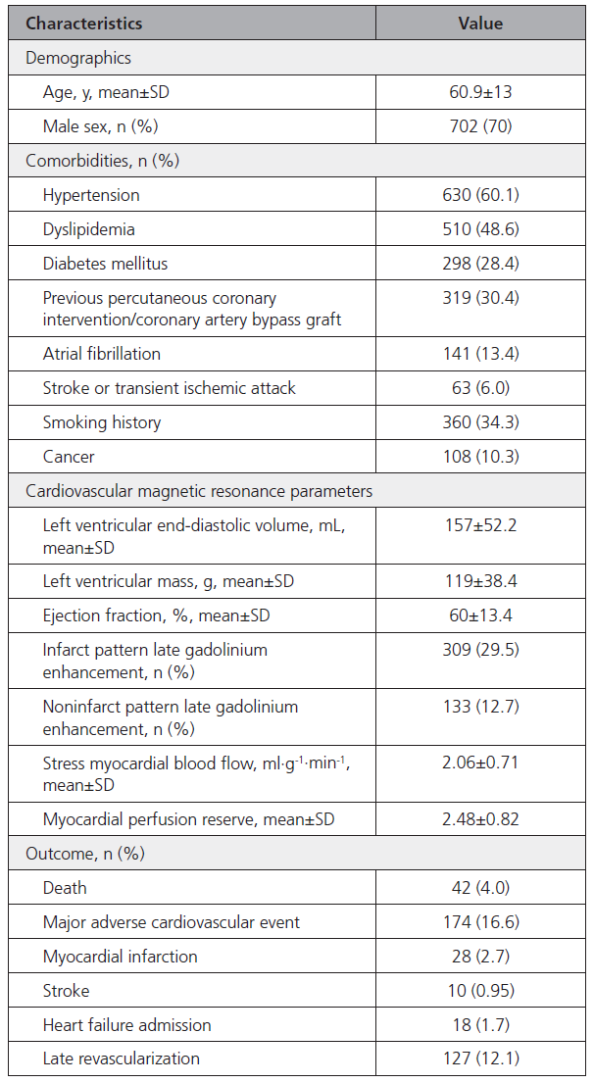

**MACE的预测因子**

在605天(四分位数范围：464-814)的随访期间有42例(4.0%)死亡。共174例(16.6%)患者出现188件MACE。这包括28例(2.7%)心肌梗死，10例(0.95%)中风，18例(1.7%)心力衰竭入院，127例(12.1%)晚期血管重建。死亡者的MBF较低（1.70±0.65 vs. 2.08±0.71ml/g.min，P = 0.001），MPR也较低（1.97±0.74 vs. 2.50±0.81ml/g.min，P <0.001）。MBF和MPR的总事件(死亡或MACE)也出现了类似的减少(P值均<0.001)。

患有MACE的患者多为男性，年龄较大，既往有血管重建，更有可能患有糖尿病、高血压、血脂异常、既往中风或短暂性脑缺血发作和阳性吸烟史。此外，他们的左心室射血分数较低，而且更常见的是梗死型LGE(表2)。有关每个部位的灌注数据和MACE的细分类，请参阅数据补充中的表I和II。

表2. 死于或患有严重不良心血管事件与无严重不良心血管事件患者之间的比较

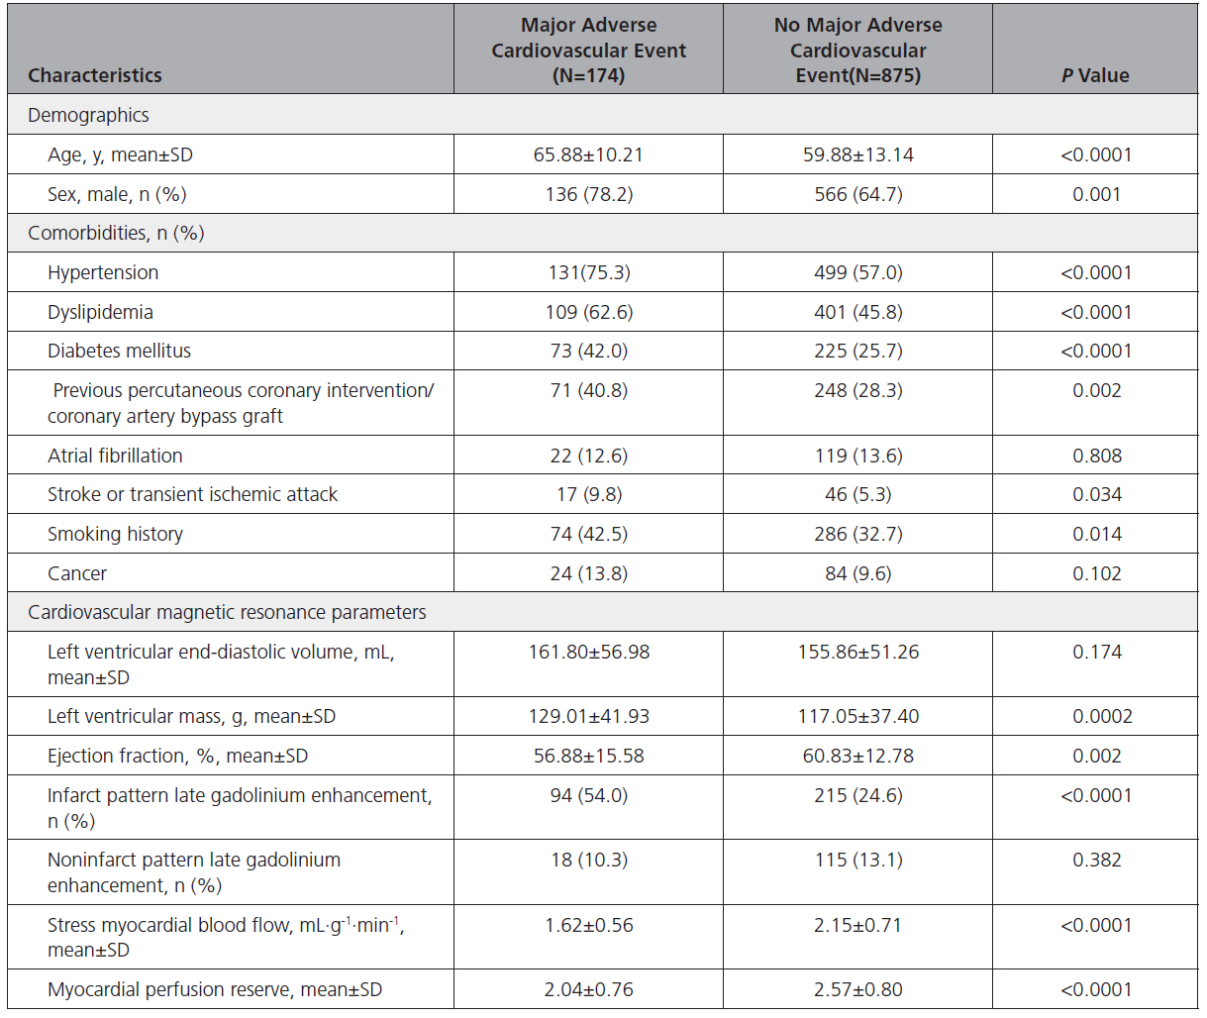

Cox风险回归分析表明，在调整潜在混肴因素后，应激MBF和MPR与事件相关。应激MBF降低1ml/g.min的校正危险比(HR)死亡为1.93 (95% CI, 1.08-3.48)，MACE为2.14 (95% CI, 1.58-2.90, P<0.0001)。MPR降低1 U的校正HR，死亡为2.45 (95% CI, 1.42-4.24) (P=0.001)，MACE 为1.74 (95% CI, 1.36-2.22) (P<0.0001，表3)。标准化的风险模型发现，MPR对死亡的影响大于压力MBF（对MPR或MBF降低1 SD的标准HR，分别为2.08与1.56），但对死亡或MACE而言则不然（标准HR，1.59与1.79）。当预测死亡时，MPR的预测能力（C指数为0.69 [95％CI，0.61-0.77]）要优于MBF（C指数为0.63 [95％CI，0.54-0.73]），但两者的这些变量对死亡或MACE具有相似的预测能力（0.68 [95％CI，0.64-0.73] MBF与0.68 [95％CI，0.64-0.72] MPR）。敏感性分析未显示出低事件发生率引起的任何偏差。 MBF和MPR的Kaplan-Meier生存估计曲线在图3（死亡）和图4（MACE）中给出。死亡或心肌梗死与压力MBF和MPR，年龄，LGE和癌症病史有关。 MBF降低1 ml/g.min的调整后的HR为2.32（95％CI，1.43-3.77），MPR降低1U的HR为2.63（95％CI，1.70-4.10）。

表3. Cox比例风险模型显示应激心肌血流每减少1ml/g.min、灌注储备减少1u。

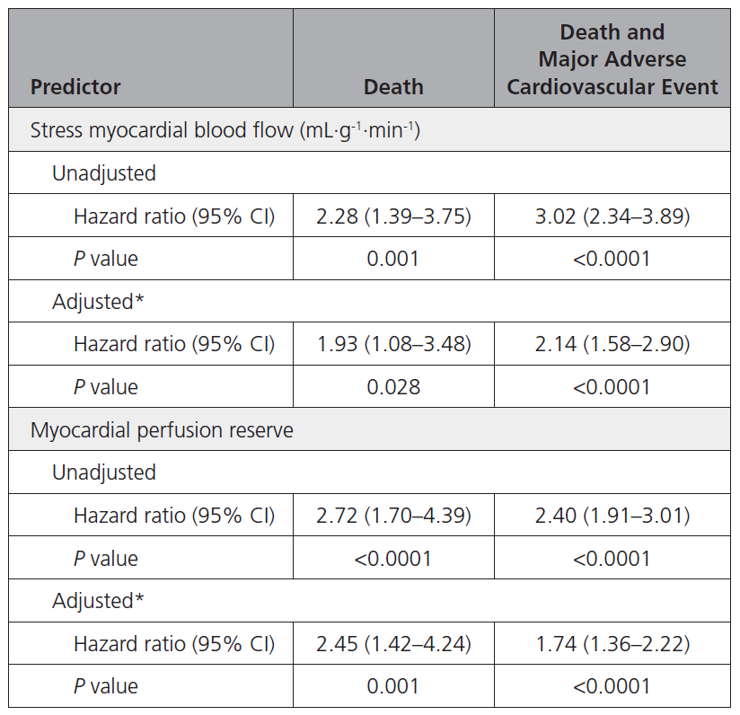

表注：调整模型的年龄，性别，左心室舒张末期容积，左心室质量，左心室射血分数，既往血运重建，糖尿病，高血压，血脂异常，中风史，心房颤动和癌症。 应激性心肌血流量和心肌灌注储备与死亡和严重不良心血管事件独立相关。

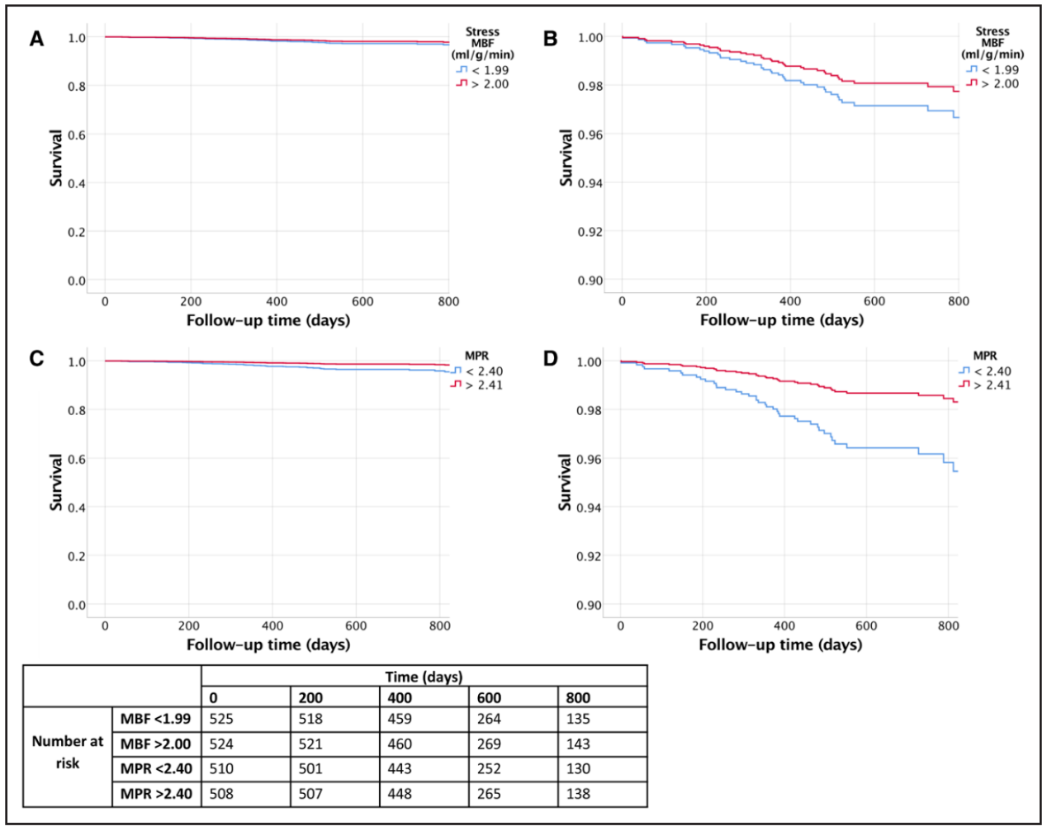

图3. 应激性心肌血流量（MBF）和心肌灌注储备（MPR）的Kaplan-Meier生存估计曲线。应力MBF（A和B）和MPR（C和D）。红线表示最高50％的患者的生存曲线，蓝线表示最低50％的患者。 B和D放大以突出曲线的分离。 灌注受损时死亡率更高。 与最高50％百分数的患者相比，最低50％的MBF和MPR的死亡率更高（分别为P = 0.032和P = 0.01）。

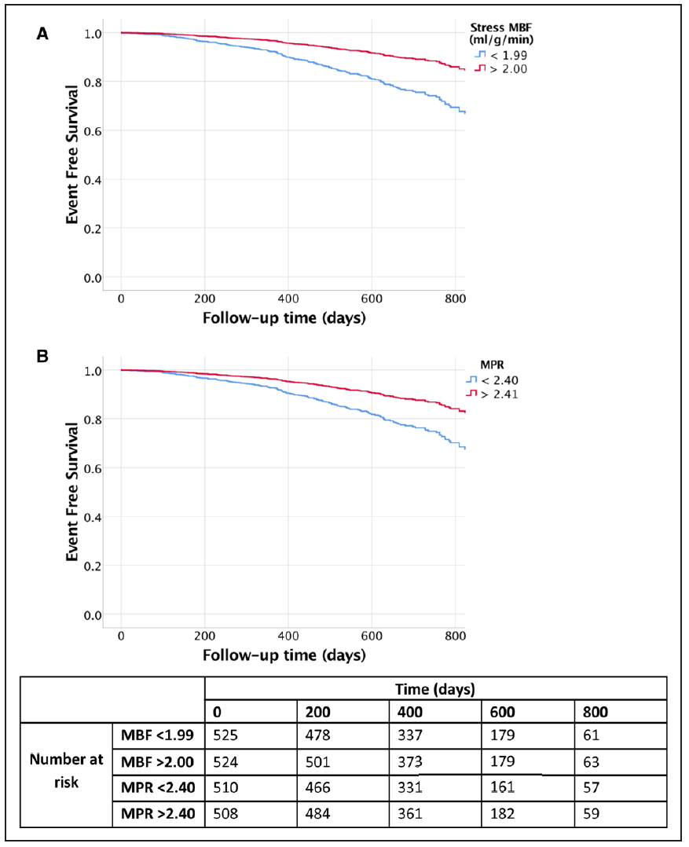

图4. 应激性心肌血流量（MBF）和心肌灌注储备（MPR）的Kaplan-Meier生存估计曲线。Kaplan Meier生存估计曲线显示了压力MBF（A）和MPR（B）随时间推移的主要不良心血管事件。 红线表示最高50％的患者的生存曲线，蓝线表示最低50％的患者。 与最高50％百分数的患者相比，最低50％百分数的MBF和MPR的死亡率更高（两者均P <0.001）。

总共有266名患者（25.4%）中临床上至少有1个心肌节段出现局部灌注障碍。局部灌注缺损和“正常”(均匀)灌注的患者之间的死亡没有差异(14例[5.3%]vs 28例[3.6%]，P=0.276)，但MACE较高(103例[39%]vs 71例[9.1%]，P<0.0001)。灌注障碍组的平均整体应激MBF和MPR较低(1.74±0.62 ml/g.min低于2.17±0.71ml/g.min，P分别<0.0001和2.14±0.75和2.59±0.81,P<0.0001)。

对无局部灌注障碍的患者进行了多因素Cox回归分析，死亡与年龄、射血分数、癌症史、高血压病史和MPR有关，但与应激MBF无相关性。MACE与年龄、癌症病史以及MBF和MPR有关。MPR下降1U的调整后的HR与整个队列相似：死亡（P = 0.015）为2.22（95％CI，1.16-4.23），MACE（P = 0.008）为1.65（95％CI，1.14-2.38）。针对MACE的压力MBF HR为2.28（95％CI，1.43-3.66）（P = 0.001）。

进一步的Cox回归分析排除了有CAD、心肌梗死或LGE病史的患者。死亡与年龄、癌症史、血脂异常和MPR有关。MACE与年龄、癌症史、应激MBF和MPR有关。死亡组MPR下降1 U的校正HR为2.49 (95% CI, 1.01-6.13)， MACE组MPR下降1 U的校正HR为2.38 (95% CI, 1.30-3.77)，MACE组压力MBF下降1 U的校正HR为2.15 (95% CI, 1.20-3.83)，P=0.010。

**讨论**

这项多中心研究是迄今为止最大的CMR定量灌注研究，研究显示通过CMR灌注图测得的心肌应激MBF和MPR与不良后果相关，且高于其他心血管危险因素。可以使用基于人工智能的方法在常规实践中自动进行这种定量，并且这些值可反应预后-应力MBF（0.71 ml•g-1•min -1）或MPR（0.82）升高1 SD 即使在调整其他风险因素后，其死亡风险也降低了36％和52％，MACE降低了54％和37％。测量和定量的简便性使其在临床和研究中具有吸引力。

本研究证实了心肌灌注与预后的相关性，这在PET研究中已经得到证实。例如，Herzog及其同事对256名患者进行了平均5.4年的随访。他们发现，即使在没有灌注不良的患者中，MPR异常（<2）也与预后差有关。灌注CMR具有其他一些好处：首先，空间分辨率优于其他功能成像模式，减少了部分体积效应并改善了灌注异常的检测；CMR无电离辐射，这对于重复研究特别有利。此外，在灌注之后，获取LGE图像，其可以直接比较缺血和梗塞，并且允许操作者区分与梗塞对应的可逆和“匹配”的灌注缺陷。定量方法，灌注图，已经针对PET[20]和侵入性冠脉生理进行了验证。Engblom等人在同一天招募了具有稳定CAD的患者进行PET和CMR灌注。他们表明与总体流量（r = 0.92）和区域流量（r = 0.83）有很好的相关性。Kotecha等人以FFR和微循环阻力指数研究了侵入性冠状动脉生理。他们发现，FFR阳性病变冠状动脉供血心肌的MBF和MPR明显低于远端心肌，FFR阴性、微循环阻力阳性病变指数供血心肌为中度灌注。Brown等人发现，在一组健康志愿者中，灌注图的可重复性与已发表的PET文献相似。我们的研究还通过证明预后为这些验证增加了分量。

之前有一项针对395名患者完全定量灌注结果CMR单中心双重研究，随访460天。发现心肌灌注储备减少，由每节段缺血的MPR设定阈值（1.5）和总节段数决定，包含复合MACE终点的预后信息。

本研究利用了最近CMR技术的发展，采用了一种临床可行的双序列方法，采用像素法而不是分段法，并且分析的完全自动化使得多中心方法具有3.5倍的随访(1735个患者年)的可行性。它还允许通过多变量模型独立于其他因素探讨MPR和MBF的预后意义，将CMR置于与PET相同的基础上，以便于全血流定量。我们首次证明了自动衍生的MBF和MPR在局部缺血检测之外还具有预后相关性。这为定量灌注分析在常规临床环境中应用提供了机会，可以在局部缺血检测之外进行潜在风险分层。预测能力适中，但比传统因素要高。在相对较少的事件中，我们发现MPR在预测死亡方面可能优于MBF，但不应夸大死亡或MACE。然而，PET研究也表明MPR比最大MBF更能预测心血管死亡率。例如，Gupta等人在对4029名患者5.6年随访患者的研究中发现，CFR比MBF更能预测心血管死亡。CFR和MBF均受损患者预后最差，CFR和MBF均正常时预后最好。当MBF异常而CFR正常时，事件率较低。相反，当MBF正常而CFR异常时，风险是中等。对此的解释是，例如，有人认为CFR/MPR可能是测量血管舒张能力，这可能比峰值MBF更重要。另一种解释是，在应力和静息MBF中存在偏差和系统误差，这在测量MPR时被消除。另一个潜在的混杂因素是，研究中最常用的示踪剂是铷，其萃取分数低于O-water PET，这可能会影响充血流量测量的精度。

导致心肌灌注不良的机制可能导致心外膜冠状动脉疾病和微血管功能障碍。标准灌注图像取决于以下假设：存在“正常血管”供应相应心肌。这可能会导致对灌注受损的低估，甚至在没有灌注缺陷的患者中也可能导致不良预后。在弥漫性心外膜疾病中，可能会损害血管舒张能力，这会导致动脉压力的持续下降，而在血管造影术中没有局灶性疾病的情况下，可能导致局部缺血。此外，在没有明显心外膜疾病的情况下灌注受损与微血管功能障碍引起的微血管阻力增加有关。在我们的队列中，低MBF和MPR的患者有更多的心脏危险因素。这表明这些情况与心肌灌注损伤有关。在我们的队列中，MACE是否与微血管或大血管疾病相关，或两者的结合尚不清楚。

**局限性**

由于事件发生率相对较低，自变量数量众多，因此估计系数存在偏差的可能。但是，使用Firth惩罚模型进行敏感性分析，以检查偏差。两种模型的结论都是相同的，因此这种偏差不太可能出现。这是一项观察性试验，因此，报道的相关性并不一定意味着有因果关系。虽然对许多潜在的混杂因素进行了调整，但有可能是未测量或未完全适应的混杂因素影响了结果。此外，由于该研究使用电子文档来获取结果数据，因此可能遗漏了少量事件。这些局限性与先前的灌注结果研究一致。我们在这项研究中没有包括死亡原因，因为英国国家统计局没有提供这一数据，可能容易出现误分类偏见。与本研究中使用的全因死亡率相比，心肌灌注可能与心血管死亡原因更紧密相关。尽管灌注监测指标技术是可靠的，但仍有1.1%的病例存在错误。错误的发生可能是由于自动矫正失败，对左心室血液识别错误和错误触发。但是，除了灌注图外，质量控制图像（如血液识别、动脉输入功能图和心率触发器）也在扫描仪上输出。这使得临床医生对生成数据图的质量有信心。

**结论**

使用人工智能方法进行自动在线流量测量的定量CMR灌注图，可在临床上大规模应用于心肌灌注的定量测量。在一项迄今为止规模最大的双中心结果研究中，应激MBF和MPR均与死亡和MACE相关，而与其他临床风险指标无关。这为常规获得性MBF和MPR靶向治疗提供了依据，这需要在前瞻性随机对照试验中进行验证。